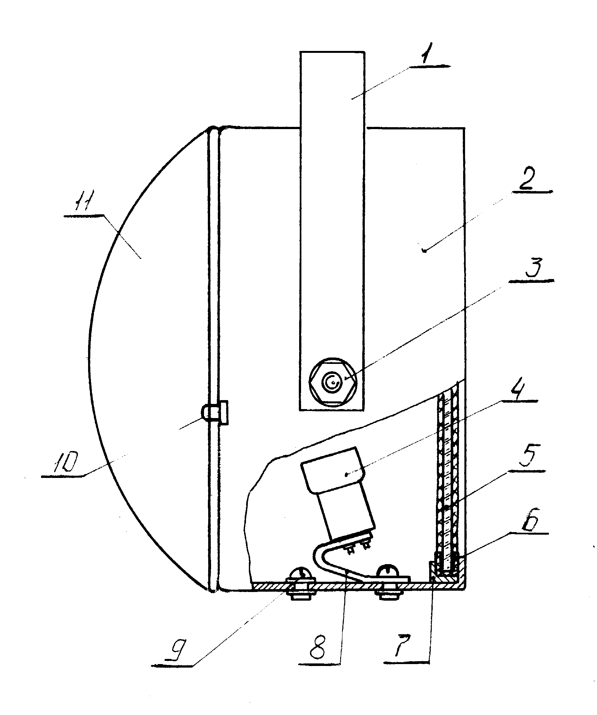

Рисунок 1
Конструкция прожектора ПЗМ35/500

Прожектор ПЗМ35/500
Паспорт
ЯЖИТ.676522.001ПС

2015 г.

1. Назначение изделия.
!.1. Прожектор ПЗМ35/500 предназначен для освещения площадей, стадионов, фасадов зданий, строительных площадок, архитектурных сооружений и других открытых пространств при стационарной установке.
1.2.Прожектор снабжён скобой, обеспечивающей установку его в положение оптимального освещения территории.
1.3.Прожектор имеет степень защиты IP23 по ГОСТ14254-96 и соответствует климатическому исполнению УХЛ категории размещения 1 по ГОСТ15150-69.
2. Основные технические данные.
2.1. Габаритные размеры прожектора, мм− 239х415х435.
2.2. Масса не более, кг− 5.
2.3. Количество осветительных ламп, шт. – 1.
2.4. Мощность лампы накаливания не более,Вт- 500.
2.5. Номинальное напряжение сети, В – 220.
2.6.Номинальная частота, Гц – 50.
2.7.Тип применяемого патрона – Е40.

3. Комплектность.

3.1. В комплект поставки прожектора входят:
- прожектор ПЗМ35/500 – 1 шт.
- паспорт – 1 шт.
- коробка – 1 шт.
Примечание: 1. Лампа в комплект поставки прожектора не входит.

4. Устройство изделия.
4.1.Прожектор состоит из кожуха 2 (рис.1), изготовленного из листовой стали и окрашенного черной эмалью.
4.2. Скоба 1 обеспечивает установку прожектора на опоре, а винты с гайками 3 фиксируют прожектор в положении оптимального освещения.
4.3.Во внутренней полости прожектора на держателе 8 установлен патрон 4. Для защиты прожектора от попадания пыли и влаги предусмотрено стекло 5, вставленное в резиновую уплотнительную прокладку 6 и закрепленное в кожухе прожектора с помощью трёх отгибающихся пластин 7.
4.4.К кожуху 2 с помощью двух фиксирующих пружин 10 крепится рефлектор 11, повышающий светоотдачу прожектора.
4.5.В кожухе прожектора предусмотрен винт 9, обеспечивающий заземление.

5. Меры безопасности.
5.1. Работы, связанные с монтажом и обслуживанием прожектора, производить только при отключенной питающей сети.

5.2. Во избежание несчастных случаев монтаж прожектора рекомендуется производить специалисту.
5.3. Корпус прожектора должен быть заземлен. Заземляющий провод должен иметь надежное и устойчивое токопроводящее соединение с защитным зажимом.
5.4. Подключение прожектора к питающей сети должно осуществляться непосредственно к патрону. Подключение при помощи скрутки проводов не допускается.
6. Подготовка к использованию.
6.1. Распаковать прожектор и убедиться в его целостности и комплектности. При распаковке нужно соблюдать осторожность и не допускать ударов и механических нагрузок на детали прожектора.
6.2. Закрепить прожектор с помощью скобы 1 на опоре.
6.3.Продеть сетевые и заземляющий провода в полость прожектора.
6.4. Подключить сетевые провода к патрону 4, а заземляющий провод- к защитному зажиму 9.
6.5.Отсоединить от кожуха 2 рефлектор 11, для чего отвести фиксирующие пружины 10.
6.6. Ввернуть лампу в патрон 4 и установить рефлектор в прежнее положение.
6.7.Включить прожектор, подав сетевое напряжение, и с помощью винтов с гайками 3 установить прожектор в положение оптимального освещения.
Внимание. Все работы по монтажу прожектора выполнять при отключенной сети.

7. Хранение.
7.1. Упакованные прожекторы должны храниться в помещении при температуре от 269 К (- 4ºС) до 313 К (40 ºС) и относительной влажности воздуха не более 80%. В окружающей среде не должно быть кислотных, щелочных и других агрессивных примесей, вызывающих коррозию металла, порчу пластмассовых и резиновых деталей.

8. Сведения об упаковывании.
8.1. Каждый прожектор укладывается в индивидуальную коробку из гофрированного картона. Перед упаковкой дно коробки выстилается картонной прокладкой. Сверху уложенного прожектора кладутся картонная прокладка и паспорт.
8.2.Наружные стыки клапанов коробки заклеиваются клеевой лентой. На коробку с наружной стороны наклеивается этикетка, выполненная типографским способом. Этикетка содержит сведения об изделии и транспортировании:
- товарный знак предприятия - изготовителя и его адрес;
- наименование изделия и номер технических условий;
- номинальное напряжение сети в вольтах;
- номинальная частота в герцах;
- максимальная потребляемая мощность;
- количество изделий;
- номер упаковщика;
- дата упаковки;
- штамп УТК;

9. Гарантии изготовителя.
9.1. Изготовитель гарантирует соответствие прожектора требованиям технических условий при соблюдении правил эксплуатации, транспортирования, хранения и монтажа.
9.2. Гарантийный срок службы 12 месяцев со дня ввода прожектора в эксплуатацию.

Гарантийный талон.
Действителен по заполнении ООО “ФОРСВЕТ”
Гарантийный талон заполняет предприятие изготовитель.
Прожектор ПЗМ35/500 соответствует техническим условиям и признан годным для эксплуатации.

Дата выпуска «____» _____________ 201 г.
Штамп УТК

Юр. адрес предприятия изготовителя: 111024, г. Москва, Авиамоторная ул., д.44 стр.3, оф.8

Заполняет торговое предприятие:
Дата продажи___________________________
(число, месяц, год)
Продавец_______________________________
(подпись, штамп магазина)
Без штампа торгующей организации, продавшей светильник, претензии не принимаются.

